Collège Calandreta Léon Cordas  Orane Chalumeau  3ème | 
RAPPORT DE STAGE

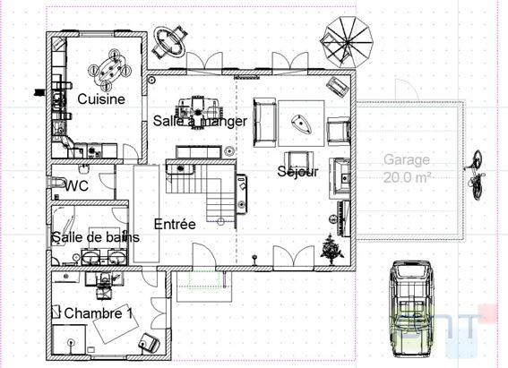
Stage effectué dans l'agence d’architectes

Audouy – Jourdan

du 19 décembre 2012 au 21 décembre 2012

RAPPORT DE STAGE | Page n°1

Collège Calandreta Léon Cordas

Orane Chalumeau

3ème
SOMMAIRE

I- PRÉSENTATION DE LA STRUCTURE D’ACCUEIL

1- Carte d’identité de la structure d’accueil page 3

2- Métier(s) observé(s) dans la structure d’accueil page 3

3- Pourquoi avoir choisi de faire ce stage ? page 3

II- ORGANIGRAMME

1- Organigramme de la structure d’accueil ou du service page 4

2- Présentation du tuteur page 4

III- DÉROULEMENT DU STAGE

1- Les horaires page 5

2- Une journée type du stage page 5

3- Les activités observées pendant le stage page 6

4- Fiche(s) du (des) métier(s) observé(s) page 7

IV- CONCLUSION

1- Bilan du stage page 8

2- Influence du stage sur mon orientation page 8

ANNEXES page 9

RAPPORT DE STAGE | Page n° 2

Collège Calandreta Léon Cordas

Orane Chalumeau

3ème
I- PRÉSENTATION DE LA STRUCTURE D’ACCUEIL

1- Carte d’identité de la structure d’accueil

Nom de la structure d’accueil : Agence d'Architecture Audouy - Jourdan
Adresse : 57 bis, Boulevard des Arceaux 34070 Montpellier
N° de téléphone : 04 67 58 11 32
Date de création : septembre 2009
Secteur d’activité : tertiaire
Activité principale : Architecture
Convention collective : ?
Consignes de sécurité : ?
Actions publicitaires : ?
Site Internet : ?
Effectif de la structure d’accueil ou du service : ?

2- Métier observé dans la structure d’accueil

J’ai observé le métier d'Architecte.

3- Pourquoi avoir choisi de faire ce stage ?

J’ai choisi de faire ce stage dans cette structure parce que je n'avais rien trouvé d'autre qui me plaisait.

RAPPORT DE STAGE | Page n° 3

Collège Calandreta Léon Cordas

Orane Chalumeau

3ème
II- ORGANIGRAMME

1- Organigramme de la structure d’accueil ou du service

Patricia Audouy

Architecte
Gui Jourdan

Architecte

2- Présentation du maître de stage

Pendant mon stage, mon maître de stage a été un ou une illustre inconnue ?!

RAPPORT DE STAGE | Page n° 4

Collège Calandreta Léon Cordas

Orane Chalumeau

3ème
III- DÉROULEMENT DU STAGE

1- Les horaires

Ouverture |  | lundi | mardi | mercredi | jeudi | vendredi | samedi
Matin | Début |  |  | 9h | 9h | 9h
Matin | Fin |  |  | 12h | 12h | 12h
Soir | Début |  |  | 14h | 14h | 14h
Soir | Fin |  |  | 17h | 17h | 17h

2- Une journée type du stage

Le matin en arrivant, je regardais des plans de maisons, je devais aider à les finir.

Puis après vers 10h/11h, on allait à des réunions avec des clients pour discuter de ce qu'il fallait modifier, enlever et de ce qu'il fallait faire : peinture, véranda, pergola, murs, etc. Après on faisait le tour de la maison pour voir ce qui avait déjà été fait.
En général une réunion durait entre une et deux heures.

Puis vers 14h on continuait des plans, on faisait des plannings et on voyait ce qu'il fallait modifier.

En fin de journée on voyait s’il ne manquait rien puis, à 17h, je rentrais chez moi.

Rédige tes impressions en développant davantage.

RAPPORT DE STAGE | Page n° 5

Collège Calandreta Léon Cordas

Orane Chalumeau

3ème
3- Les activités observées pendant le stage

Tâche la plus appréciée et pourquoi :

Aller sur des chantiers car j'aimais bien observer les constructions.

Tâche la moins appréciée et pourquoi :

Ne rien faire. Parce que c'est ennuyeux?!

Tâche dont les consignes ont été comprises facilement :

Dessiner quelques plans, trouver des images de pergolas, piscines, etc. pour les clients.

Tâche dont les consignes ont été comprises difficilement : ?
Si j’ai bien compris, tout ce qui relève de la précision géométrique ?!

Tâches effectuées seule :

Dessiner des plans, rechercher des images qui ressemblaient à ce que le client voulait, trouver les murs porteurs dans une maison, etc.
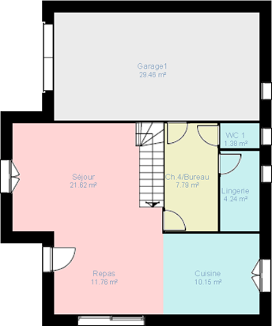

à légender

RAPPORT DE STAGE | Page n°

Collège Calandreta Léon Cordas

Orane Chalumeau

3ème
4- Fiche du métier observé

Métier observé Architecte
Formation initiale | Ecole nationale d'architecture, 6ans,  plus deux ans de licence d'exercice
Compétences requises | Aucunes ?!
Responsabilités | L'architecte est responsable de la conception à la réalisation du bâtiment, il est en outre responsable de toutes les équipes intervenant sur le chantier.  L'architecte doit cotiser à une assurance professionnelle assez chère, car il est responsable de tous les dommages pouvant survenir dans les bâtiments réalisés, durant 10 ans.
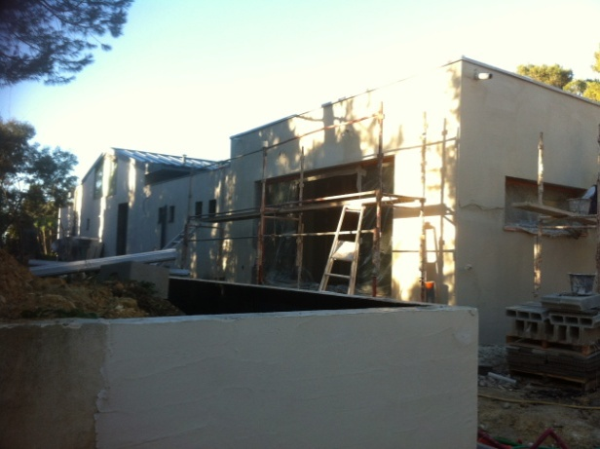
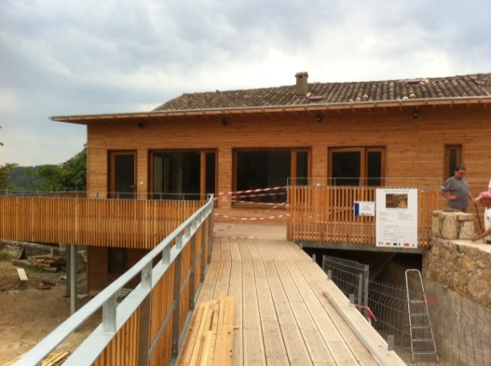

à légender à légender

RAPPORT DE STAGE | Page n° 7
Collège Calandreta Léon Cordas

Orane Chalumeau

3ème
IV- CONCLUSION

1- Bilan du stage

Ce que j’ai découvert pendant ce stage :

J'ai découvert pendant ce stage que le métier d'architecte me plaisait mais que c'était trop compliqué, j'ai découvert comment on faisait des plans de maisons, comment on dessinait des pergolas etc.

2- Influence du stage sur mon orientation

Ce que ces premiers jours dans le monde du travail m’ont apporté ou m’ont fait comprendre
que je ne serais pas architecte même si c'est un métier qui me plait car je trouve ça trop compliqué.

Rédiger tes impressions sans répéter cinquante fois la même chose, c’est aussi trop compliqué ?!

RAPPORT DE STAGE | Page n° 8

Collège Calandreta Léon Cordas

Orane Chalumeau

3ème
ANNEXES

Pas la plus petite documentation ?

RAPPORT DE STAGE | Page n° 9

RESUMIT EN OCCITAN

Ai fach mon estagi dins un agença d'architecture per de que avaia res tropat d'autra, mas ai trapat que mon estagi éra plan.

Ai decovert que dessinar un plan per un ostal era complicat : calia trapar las bonas mésuras et calia que lo client siague satisfach. En mai calia desseniar al milimetre pres et ai tropat qu'éra trop complicat.

Mas architecte es pas lo mestier que voli far per de que trapi aquo trop complicat.

ÉVALUATION PAR LE MAÎTRE DE STAGE

Nom : Prénom : Classe:____
Adresse de l’élève :
______________________________________________________________________________________________________________________________________________

Adresse du collège : Calandreta Léon Cordes
44, rue Antoine-Jérôme Balard
34790 GRABELS

En cas d’accident : Faire transporter le stagiaire à l’hôpital.
Prévenir le collège au 04 67 04 32 32

En cas d’absence : Prévenir le collège le jour même au numéro ci-dessus.

ÉVALUATION DE L'ÉLÈVE

Ponctualité | ...................................................................................................................................................................................................................................................................................................
Assiduité | ...................................................................................................................................................................................................................................................................................................
Tenue, Comportement | .................................................................................................  ..................................................................................................................................................................................................
Intégration | .............................................................................................................................................................................................................................................................………………………
Activités | ...................................................................................................................................................................................................................................................................................................
Observations | ...................................................................................................................................................................................................................................................................................................

NOUS VOUS REMERCIONS DE VOTRE PARTICIPATION ET DE VOTRE COMPRÉHENSION
ÉVALUATION DU RAPPORT DE STAGE

Nom Chalumeau Prénom Orane Classe 3ème

CRITÈRES
I- PRÉSENTATION DE LA STRUCTURE D’ACCUEIL  1- Carte d’identité de la structure d’accueil  2- Métier(s) observé(s) dans la structure d’accueil  3- Pourquoi avoir choisi de faire ce stage ?  II- ORGANIGRAMME  1- Organigramme de la structure d’accueil ou du service  2- Présentation du tuteur  III- DÉROULEMENT DU STAGE  1- Les horaires  2- Une journée type du stage  3- Les activités observées pendant le stage  4- Fiche(s) du (des) métier(s) observé(s)  IV- CONCLUSION  1- Bilan du stage  2- Influence du stage sur mon orientation | 1/2  1/2  1/2  2/2  0/2  1/2  1/4  1/4  1/4  1/2  1/2
Présentation du rapport | 1/2
Orthographe | 2/4
Resumit en occitan | 2/4
Appréciation du maître de stage | 0/2
Jours de retard (moins 1 point par jour) | - 1
Note  Observations :  Travail bâclé et incomplet, à corriger, compléter et améliorer : c’est possible. Faire corriger le resumit par Laurent. | 15/40
Signature du (des) responsable(s) légal (aux) :

Nom du correcteur :
MCT

